**Муниципальное бюджетное дошкольное образовательное учреждение**

**«Детский сад № 116 «Родничок» общеразвивающего вида с приоритетным осуществлением деятельности по физическому развитию детей»**

**города Чебоксары Чувашской Республики**

**План реализации**

**муниципального проекта**

**«Волшебный мир театра»**

**на 2024-2025 учебный год**

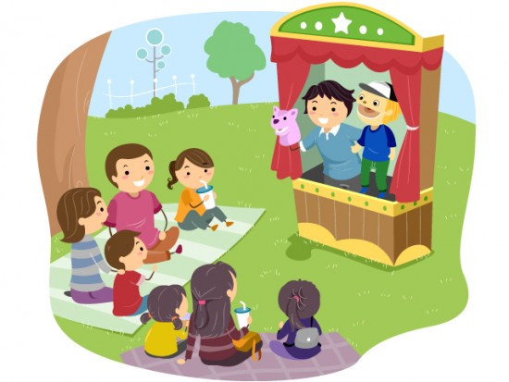

**г. Чебоксары**

**2024**

**План реализации муниципального проекта**

**«Волшебный мир театра»**

**на 2024-2025 учебный год**

* **Педагогический проект «Волшебный мир театра»**
* **Срок реализации:** с сентября 2024 года, долгосрочный

**Участники проекта:** группы раннего возраста №3 и 4, младшие группы №1 и 11, средние группы №7 и 9, старшие группы №6, 8 и 12, подготовительные группа №2 и 10, родители, педагоги и специалисты ДОУ.

|  |  |  |  |  |
| --- | --- | --- | --- | --- |
|  | Форма организации работы | | | |
| с детьми | с педагогами | с родителями | с социумом |
| Сентябрь | «День Знаний» музыкальный праздник  «Сказочный мир театра» Рассказ-беседа о театрах, видах театров. | Оформление информационного стенда «Сотвори сказку своими руками». | День открытых дверей.  «Клуб выходного дня» | Экскурсии в школу СОШ 45, 54 |
| Октябрь | Чтение чувашских народных и авторских сказок, рассматривание иллюстраций  «Осенины» праздничные утренники | Мастер – класс по совершенствованию артистических навыков | Консультация «Создаем вместе с детьми домашний театр» |  |
| Ноябрь | Творческая гостиная «Читаем детям» | Обогащение театрального уголка | «Клуб выходного дня» посещение Чувашского государственного театра кукол | |
| Декабрь | Создание декораций, изготовление пригласительных билетов и афиш на новогодний утренник.  Новогодние утренники | Выставка - презентация в группе разных видов театра «Играем вместе!» | Подготовка костюмов к театральной постановке. | Дни здоровья совместно с СОШ 45 |
| Январь | Карнавал сказочных героев(дефиле костюмов и показ фрагмента сказки) | Смотр-конкурс картотек: игры, сказки, песенки, пословицы, поговорки, хороводы и т.д. | Фестиваль «Творческих семейных театров» | Драматизация сказки «Теремок на новый лад» совместно с ДОУ №117, 116 |
| Февраль | Музыкально-спортивный праздник «Игры Батыра» | Мастер класс по изготовлению пальчикового театра | Презентация альбома на тему «Театральные профессии» (театральная труппа: актёры, художник по костюмам, художник-оформитель, гримёр, режиссёр и др.) | Экскурсия в Чувашский театр юного зрителя |
| Март | Участие в Городском фестивале театральных коллективов  «Театральная весна» | | Фестиваль семейных театров(совместное вытсупление родитлетей и детей) | «Неделя детской книги» совместно с библиотекой им.Чаплиной |
| Апрель | «Неделя Чувашской Культуры» | Конкурс публикаций «Я расскажу о любимой Родине моей» | Неделя Чувашской культуры и языка, встречи с чувашскими  писателями, певицами, ансамблями. | |
| Май | Музыкальный праздник «До свиданья детский сад» |  | Флешмоб  «Выбираем здоровый образ жизни» | Праздник «День Земли» совместно с СОШ 45 |
| Июнь | Неделя чувашской культуры.  Конкурс чтецов совместно с библиотекой им. В.Чаплиной | | | |
| Июль | Экскурсия в парк «Роща Гузовского» | Прогулка в «Амазонии»  Реализация маршрута «В краю ста тысяч…» | | |
| Август | «Мой любимый город Че» Праздничная концертная программа с участием воспитанников и их родителей ДОУ 117, 111, 116. | Творческие отчеты воспитателей по реализации  проекта | Выставка рисунков в фойе доу «Город, в котором я живу» | «Мой любимый город Че» Праздничная концертная программа с участием воспитанников и их родителей ДОУ 117, 111, 116. |



Заведу ющий МБДОУ

«Детский сад №116» г.Чебоксары А.В. Семенова